**Checkpoint - Testes: Unitários e Carga – Microservice – Professor José**

**Aluno: Gabriel Kazuki Onishi. RM 87182. Turma 3SIS. FIAP**

Prints do passo a passo:

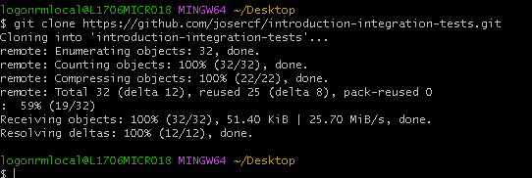

K6 instalado com sucesso

